《AI safety via debate》
OpenAI的研究团队提出的，将“辩论”机制引入人工智能安全领域。【可能算是最早引入辩论机制的（2018）】
辩论游戏的基本结构：首先展示问题，两个agent分别给出答案，然后轮流发言，直到达到预设轮数，最后由人类裁判决定胜负。agent的目标是最大化获胜概率。
辩论的核心假设是“说谎比反驳谎言更难”。
简化实验：
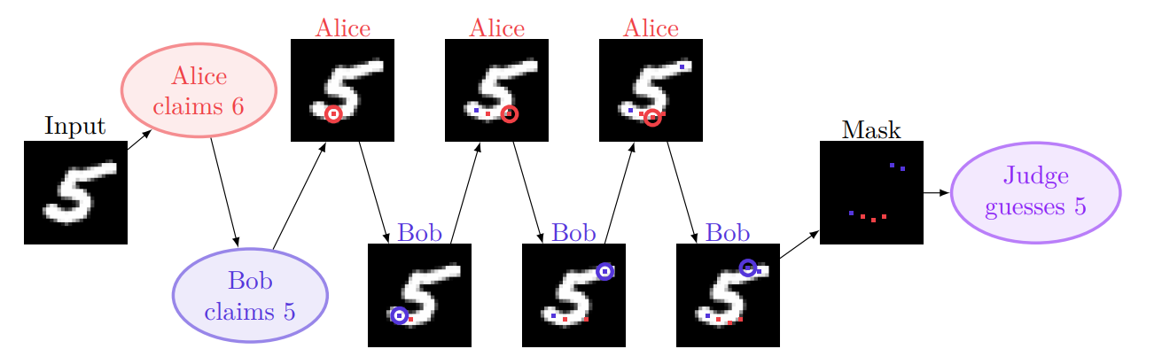

两个agent在看到完整图像后，首先各自声明一个标签（例如，一个说“这是7”，另一个说“这是1”）。
轮流揭示像素：agent轮流行动，每一轮可以选择揭示一个像素的真实灰度值给裁判看。agent不能撒谎，揭示的像素值必须与原始图像一致。
4 pixel 或6 pixel之后裁判判断这个数字是什么。

结论：验证“辩论机制”是否能在信息极度受限的情况下，帮助人类裁判（或一个弱分类器）做出更准确的判断

=============================================================
《Improving Factuality and Reasoning in Language Models through Multiagent Debate》
通过多个模型实例之间的交互与辩论，模拟人类在思考和核实信息时的多角度、多来源的求证过程，解决的是“幻觉”问题。
Qualtative results 里说“能在所有人都答错的情况下引导出正确答案”，可以表明辩论机制有效（?）
结论：在推理任务（国象最佳走法）和事实任务（人物传记）都比单模型生成、单模型自我反思，以及多模型多数投票要好，这个是定量表现了辩论机制的有效。

***
《Debate or Vote: Which Yields Better Decisions in Multi-Agent Large Language Models?》（2025）

观点：若性能提升主要来自多智能体的集成效应，则简单的多数投票即可达到类似效果，从而避免高昂的计算和系统复杂度。
增加智能体数量确实提升了性能，但这种提升主要源于集成效应，而非辩论过程中的交互。
结论：智能体的期望值在辩论前后保持不变。这意味着辩论本身并不能系统性提升正确信念，而是受随机影响波动。因此，性能提升主要来自多数投票对initial的聚合，而非辩论过程。
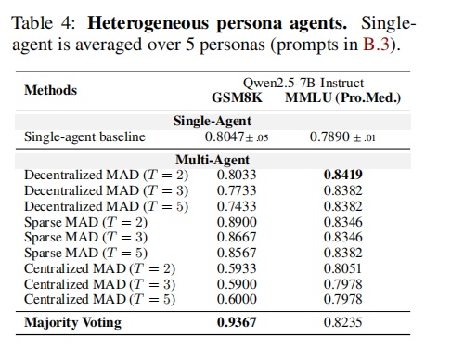
但是GSM8K数据集是用来测评数学应用推理能力的，或许在任务层面有局限性？
=============================================================

《MALLM: Multi-Agent Large Language Models Framework》【评测框架】
是一个评估多智能体辩论的框架。基于StrategyQA 数据集，这个数据集有几千个是/否问题，形式是类似“亚里士多德用过笔记本电脑吗？”这种“隐式”的yes or no问题。因为首先要弄清楚Aristotle的生卒年和笔记本电脑的发明时间，然后进行比较。
区别于显式的问题“亚里士多德活着的时候笔记本电脑发明了吗？”
几个组件（排列组合出的所有组合都用于测评）：
相应生成器决定“说话”的方式：简单型，推理型，批判型（偏向辩论般的回答）
角色生成器决定说话角色：无角色、专家型、人格型（基于心理学的人格给予大模型性格特征）
讨论范式：记忆型、接力型（链式的，只能看到上一个对话）、汇报型、辩论型
决策协议：多数同意、投票、全体共识（100%统一答案才行）、批准投票（多选头片最后选择同意票最多的）

《CONSENSAGENT: Towards Efficient and Effective Consensus in Multi-Agent LLM Interactions through Sycophancy Mitigation》
聚焦主题sycophancy（奉承问题）：智能体在辩论中倾向于相互附和而非批判性思考。
奉承行为和偏见是否有可以打通的地方？

第一步：每个智能体独立生成答案、解释和置信度。
第二步多轮辩论：智能体交换信息并更新答案，记录历史回应。

触发机制：检测辩论停滞或奉承行为（如答案复制、解释高度相似），触发提示优化。（提示词优化是用大模型自动做的）
结论：通过实时优化提示，有效缓解了多智能体系统中的奉承行为。

《Multi-LLM Debate: Framework, Principals, and Interventions》
现象：辩论过程并非总是有效：当模型能力相似或意见趋同时，辩论容易陷入“回音室效应”，即模型之间互相强化已有的错误观点，尤其是在它们共享相同的训练数据或偏见时。这种现象被称为“共同误解”，会导致辩论收敛到错误的答案。
方法：
1、多样性剪枝：在每一轮辩论中，选择信息熵最高的若干回答，确保模型看到多样化的观点，从而减少单一错误概念的主导。
2、质量剪枝：选择与任务最相关的回答（即与问题语义最接近的回答），提高输入质量。
3、误解反驳：通过提示模型识别并修正其他模型回答中的错误概念，生成更准确的回应。

这篇论文更接近偏见（或者说错误答案）的缓解于纠正问题。

《Large Language Models (LLMs) as Agents for Augmented Democracy》
社会学应用（但是没辩论）：
给定2022年巴西大选的投票者的一些信息，预测他们的投票偏好。
结论：LLM在不同人群中的预测准确率存在差异：对自报为“自由派”、“年轻”、“高学历”的群体预测更准；性别方面存在混合偏差，部分模型更倾向女性，部分则更倾向男性。

《DEBATE: A Large-Scale Benchmark for Role-Playing LLM Agents in Multi-Agent, Long-Form Debates》
辩论机制的应用
理论：多个智能体相互作用时，往往会出现不自然的群体动态，如过早达成共识或立场趋同，无法真实反映人类群体中的意见演变过程，这个时候需要辩论机制的加入。
实验：
真人实验是将几千个人分成4人一组，围绕一个指定争议话题展开讨论。
智能体完成三个任务：
下一消息预测：模型基于真实的对话历史预测下一句发言。
推文引导对话模拟：模型基于真实的推文序列，模拟生成后续的对话内容。
完整对话模拟：模型仅从初始状态出发（论题），完全由模型生成所有推文和对话。

